**Biologie samenvatting tentamenweek 2:**

**Hoofdstuk 11 en 12**

**§12.1**

-De aanvoer van zuurstofrijk bloed is van levensbelang omdat organen voortdurend zuurstof nodig hebben.

-Het hart is een spier die samentrekkingen heeft. Bij elke samentrekking van het hart pompt elke harthelft zo’n 70 mL bloed weg. De hoeveelheid bloed die per hartslag één harthelft verlaat is het **slagvolume.** Na elke samentrekking ontspant de hartspier en vult het hart zich opnieuw met bloed.

-Bij reanimatie werkt de pompfunctie van de hartspier niet. Door er op een regelmatig tempo hard op te drukken nemen de handen de pompfunctie over.

**-**De **linkerhelft** pompt zuurstofrijk bloed naar de weefsels en organen.

-De **rechterhelft** pompt zuurstofarm bloed naar de longen.

-Bij inspanning stijgt de **hartslagfrequentie:** het aantal hartslagen per minuut. Zowel de hartslagfrequentie als het slagvolume bepalen de hoeveelheid bloed die het hart rondpompt, **het hartminuutvolume.** Het hartminuutvolume bereken je per harthelft per minuut.

-Voor een gezond hart is het hartminuutvolume in rust ongeveer 5 liter bloed, bij inspanning is dit 3 tot 4 x zo groot.

-Door een AED stopt het hart heel kort met pompen waardoor het de kans krijgt om de controle van het hartritme te herstellen met behulp van de elektroden.

-De **sinusknoop** is een grote groep cellen die een elektrische stroom af geeft aan de spiervezels van de rechterboezem. Door de elektrische stroom trekken de spiervezels van de boezems samen. Het prikkelgeleidingssysteem leidt de stroom verder via de **AV-knoop** naar de onderkant van de kamers.

-Aanslag die gevormd kan worden aan de binnenkant van een bloedvat: **plaque.**

-Bij een **hartinfarct** zit er een vernauwing in een kransslagader waardoor een deel van de hartspier onvoldoende zuurstof krijgt. Dat deel werkt niet meer goed of sterft af. Behandelingen hiervoor zijn de:

**Dotterbehandeling:**

Er wordt een klein ballonnetje op de plek van de vernauwing opgeblazen en dan wordt er een steunkousje in de slagader geplaatst om het bloedvat open te houden.

**Bypassoperatie:**

Een stukje beenader wordt gebruikt om een nieuwe verbinding te maken tussen de aorta en kransslagader.

**De aders en hun functies:**

**(** [**https://www.bioplek.org/animaties/bloed/hart_bloedsomloopx.html**](https://www.bioplek.org/animaties/bloed/hart_bloedsomloopx.html) **)**

**De kransslagader**

* De eerste zijtak van de aorta
* Voorziet de hartspier van zuurstof en voedingsstoffen

**De kransader**

* Voert het zuurstofarme vloed naar de rechterboezem
* Voert de afvalstoffen af

**De bovenste holle ader**

* Via deze ader gaat zuurstofarm bloed van het hoofd naar de rechterboezem.

**De onderste holle ader**

* Door deze ader wordt het bloed vanuit de benen en het onderlijf naar het hart gestuurd.

**De rechterboezem**

* Verzamelt het zuurstofarme bloed vanuit het lichaam.

**De linkerboezem**

* Verzamelt het zuurstofrijke bloed en pompt het naar de linkerkamer.

**De aorta**

* Vervoert het zuurstofrijke bloed vanuit de linkerkamer naar de rest van het lichaam.

**De longslagader**

* Brengt zuurstofarm bloed van de rechterkamer naar de longen om CO2 af te geven en het bloed zuurstofrijk te maken.

**De longader**

* Vervoert het zuurstofrijke bloed naar de linkerkamer.

**De linkerkamer**

* Perst het zuurstofrijke bloed door het hele lichaam.

**De rechterkamer**

* Perst het zuurstofarme bloed naar de longen.

**Het hart en de bloedsomloop uitgelegd van het filmpje:**

**(** [**https://www.youtube.com/watch?v=XtIh1ZFspHs**](https://www.youtube.com/watch?v=XtIh1ZFspHs) **)**

-De rechterboezem ontvangt bloed van de bovenste-, en onderste holle ader. Als de rechterboezem samenknijpt stroomt het bloed naar de rechterkamer. Het bloed gaat door de hartkleppen heen. De rechterkamer knijpt samen. Doordat de kleppen van de boezems dicht zijn kan het bloed vanuit de rechterkamer maar één kant op: De longslagader. Het zuurstofarme bloed wordt door de longslagader naar de longen vervoerd om CO2 af te geven en zuurstof op te nemen.

-Vanuit de longen brengt de longader het bloed naar de linkerboezem. De linkerboezem ontvangt zuurstofrijk bloed en CO2 arm bloed. De boezems pompen weer samen waardoor het bloed in de linkerkamer terecht komt. Als de linkerkamer samentrekt wordt het zuurstofrijke bloed met veel kracht via de aorta de rest van het lichaam gepompt.

-De wanden van de boezems zijn dun doordat de boezems niet veel kracht nodig hebben om het bloed naar de kamers te pompen. Dit komt omdat het bloed in principe door de zwaartekracht vanzelf naar de kamers hoort te stromen.

-De kamers hebben hele dikke wanden omdat er heel veel kracht nodig is om het bloed weg te pompen. De wand van de linkerkamer is nog dikker dan de wand van de rechterkamer. Dit komt doordat de rechterkamer alleen maar bloed naar de longen hoeft te pompen. De linkerkamer moet het bloed naar de rest van het lichaam pompen.

-De linkerkamer pompt het bloed naar de rest van het lichaam: **de grote bloedsomloop**

-De rechterkamer pompt het bloed naar de longen: **de kleine bloedsomloop**

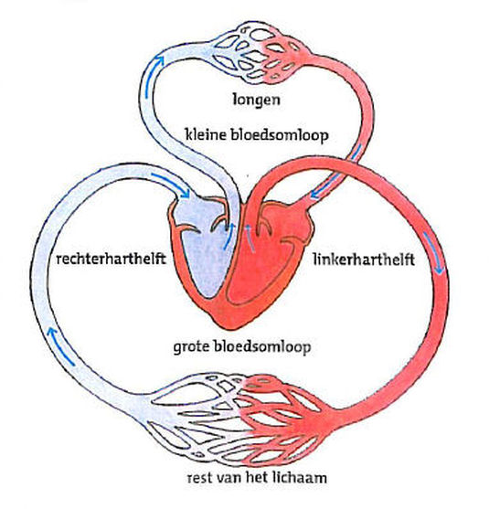

-De bloedsomloop van de mens wordt ook wel een dubbele bloedsomloop genoemd omdat een bloedcel die 1x door het hele lichaam is gegaan, hij 2x door het hart is gegaan

**De vulfase**

-Al het bloed verzamelt zich in de rechterboezem

-De hartkleppen open en de slagaderkleppen dicht.

**De pompfase**

-De kamer is helemaal gevuld en klaar om samen te trekken.

-De linkerkamer perst het zuurstofrijke bloed de aorta in.

-De hartkleppen sluiten en de slagaderkleppen gaan open.

**-**De **slagaderkleppen** aan het begin van de longslagader en de aparte verhinderen dat het bloed vanuit de slagaders terugstroomt de kamers in.

**-**De dubbele harttoon wordt ook wel de ‘**lub-dub’** genoemd. Die ontstaat door de wervelingen van het bloed bij het sluiten van de hart- en slagaderkleppen.

**De hartkleppen en de halvemaanvormige kleppen uitgelegd van het filmpje:**

**(** [**https://www.youtube.com/watch?v=Jir2D-uiSb8**](https://www.youtube.com/watch?v=Jir2D-uiSb8) **)**

-De boezemkamerkleppen worden door het bloed wat naar de kamper stroomt automatisch opengedrukt.

-Op het moment dat de kamers samentrekken drukt de bloeddruk de boezemkamerkleppen dicht waardoor het bloed niet meer terug kan naar de boezems.

-Als de druk van het bloed in de kamer groter is dan de druk in de longslagader, worden de klepjes opengedrukt en stroomt het bloed met veel kracht vanuit de kamer naar de longslagader. Als de kamer zich gaat ontspannen neemt de druk af waardoor de druk in de longslagader hoger is dan in de kamer. Dan wil het bloed naar beneden stromen maar de drie halvemaan klepjes houden het bloed tegen.

-Dus de drie halvemaanvormige klepjes zorgen ervoor dat het bloed in een ontspannen situatie niet naar beneden stroomt.

**§12.2**

-In de haarvaten neemt het vloed O2 op en geeft het O2 af.

-De nieren halen afvalstoffen uit het bloed.

-De bloedvaten die van het hart afvoeren naar de organen heten **slagaders**. De naam van de slagader hangt af van waar de ader naartoe gaat. Bijv. beenslagader, longslagader, etc.

**De wanden van slagaders hebben drie lagen:**

1. Dunne binnenlaag van dekweefsel
2. Middenlaag van glad spierweefsel
3. Buitenlaag van bindweefsel

-Slagaders vertakken zich steeds in dunnere slagaders en dan in **haarvaten**. Dit zijn de kleinste bloedvaten in je lichaam.

-De bloedvaten die bloed terug moeten voeren naar het hart heten **aders.** Aders hebben kleppen die ervoor zorgen dat het bloed niet terugstroomt naar het orgaan.

-Voor de geboorte van een baby komen zuurstof en voedingsstoffen via de placenta en de navelstrengader in de onderste holte van het embryo. Daar mengt het zuurstofarme bloed met zuurstofrijk bloed en dit stroomt naar de rechterharthelft. Een deel stroomt via een opening in de wand tussen de rechter en linkerboezem meteen door naar de linkerharthelft. Deze opening heet het **ovale venster.**

**-Het bloed kan alleen van de rechter naar de linkerboezem stromen maar niet andersom.**

**-**Een ander deel gaat via een extra verbinding tussen de longslagader en aorta, de **ductus Botalli,** rechtstreeks de aorta in.

-Als een baby na de geboorte begint te huilen vullen de longen zich met lucht en beginnen deze te werken.

Longslagaders longaders krijgen evenveel bloed te verwerken als de holle aders en de aorta. Dit komt doordat:

* De grote hoeveelheid bloed uit de longaders de klep over het ovale venster drukt.
* De ductus Botalli verdwijnt.

**Transport in planten en organische celle**

-Planten hebben twee soorten transportvaten:

* **Houtvaten 🡪** holle buisjes gevormd uit resten van dode lege cellen.
* **Bastvaten 🡪** langgerekte levende cellen.

-Door verdamping van water door een bom komt een waterstroom in de houtvaten op gang. Er gaat water de plant uit in de bladeren en dat water vullen de wortels aan.

-Aan de wortelpunten hebben de opperhuidcellen dunne uitlopers: **wortelharen.**

-De **endodermis** is de scheidingslaag tussen de schors en het centrale deel.

-Membranen waar bepaalde moleculen niet door heen kunnen en andere wel heten **semipermeabel.**

-**De plasmastroming** in een bladcel brengt de suikers naar het celmembraan.

**Transport in planten en organische stoffen uitgelegd van filmpje**

**(** [**https://www.youtube.com/watch?v=yk8cE5itD8A**](https://www.youtube.com/watch?v=yk8cE5itD8A) **)**

Een wortel bestaat uit kurkbandjes (waterdicht) en endodermis cellen. Als gevolg van de combinatie van deze 2 onderdelen, wordt het interne milieu van de plant gescheiden van het externe milieu. Alle stoffen die de plant opneemt moeten door de endodermis cellen. Mineralen worden door middel van actief transport opgenomen. Dit kost energie. De concentratie deeltjes zal stijgen in het interne milieu en hierdoor zal door osmose, water worden aangetrokken van het externe milieu naar het interne milieu. Het transport van water naar de wortel is een passief transportproces:

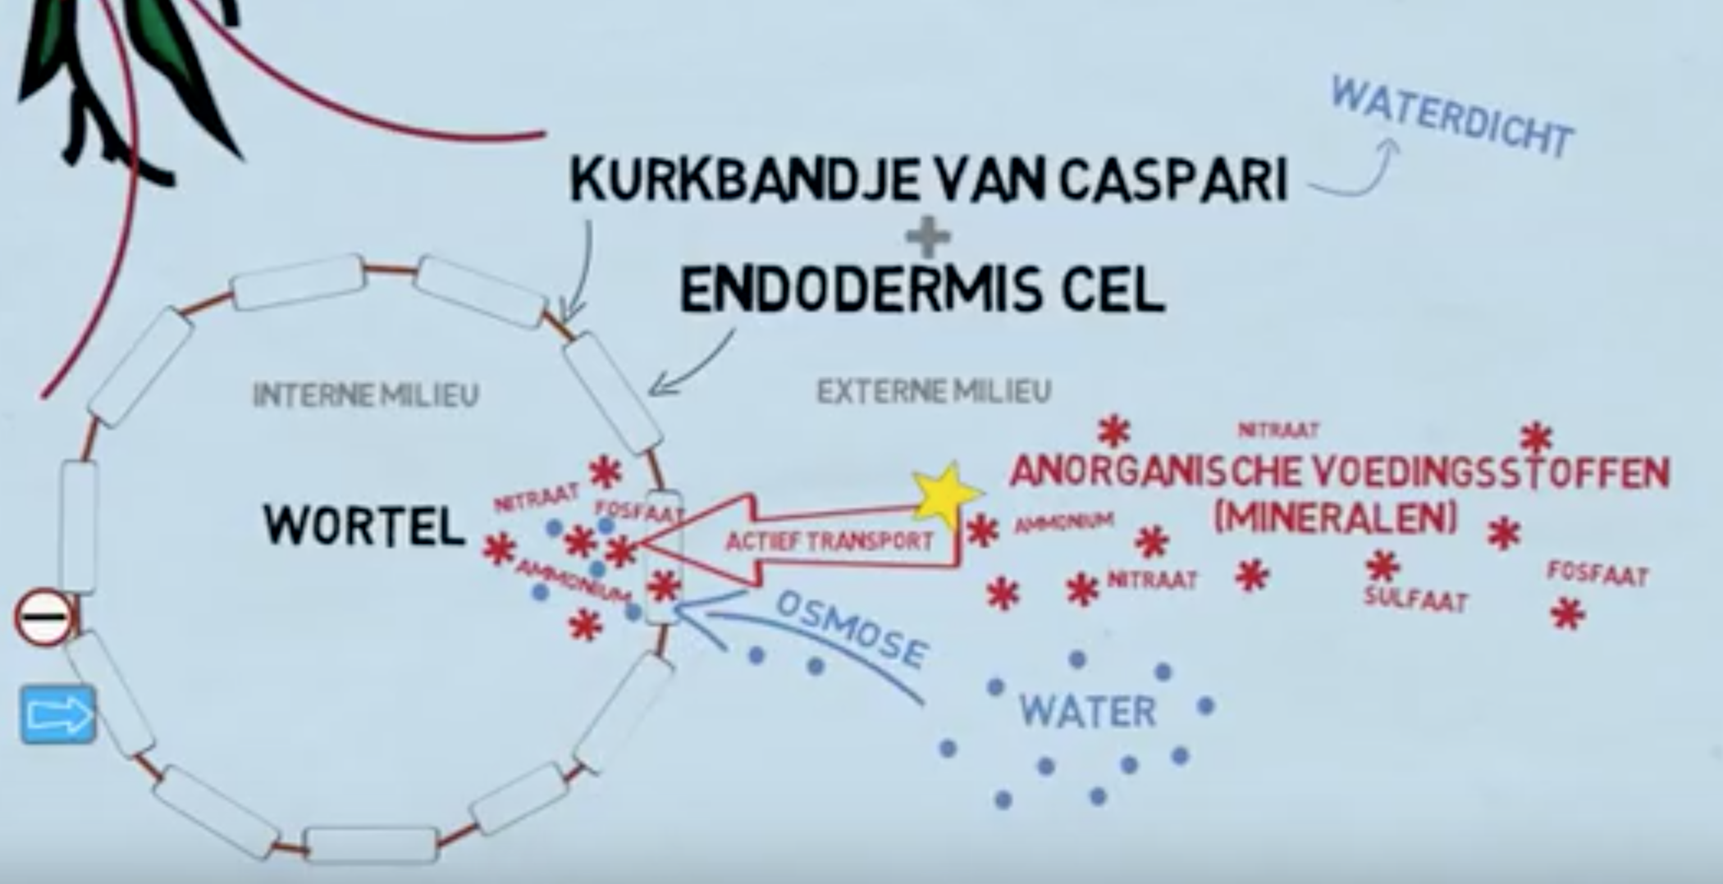

**-**De houtvaten vervoeren anorganische stoffen in water omhoog naar de bladeren tegen de zwaartekracht in. Dit komt door:

1. De zuigkracht vanuit de bladeren door verdamping

2. De capillaire werking, de watermoleculen blijven plakken.

3. De worteldruk, mineralen en water vanuit de wortel de houtvaten in wordt gepompt:

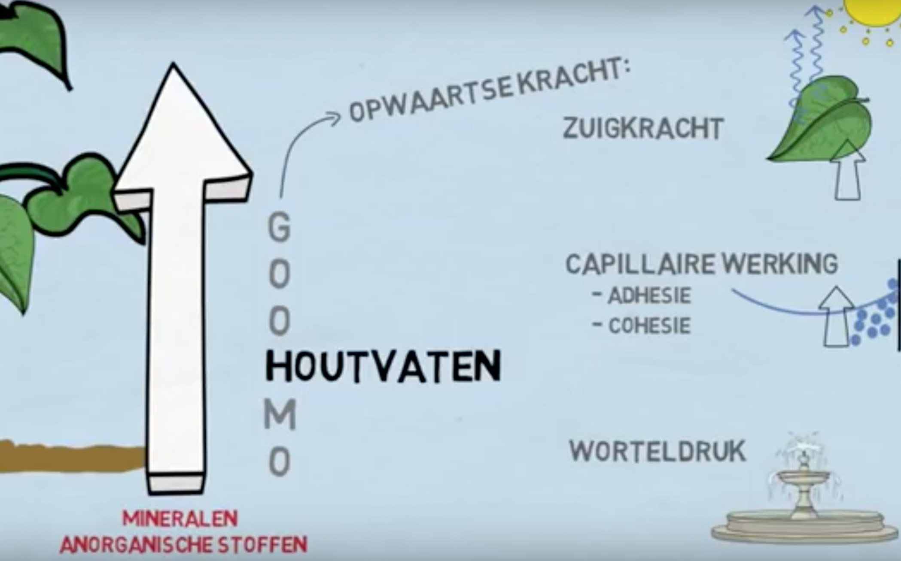

In de bladeren van een plant worden van anorganische stoffen organische stoffen gemaakt. Anorganische stoffen worden gebruikt voor de energievoorziening en de bouw van de plant. Deze stoffen worden naar beneden naar de rest van de plant getransporteerd in de **bastvaten:**

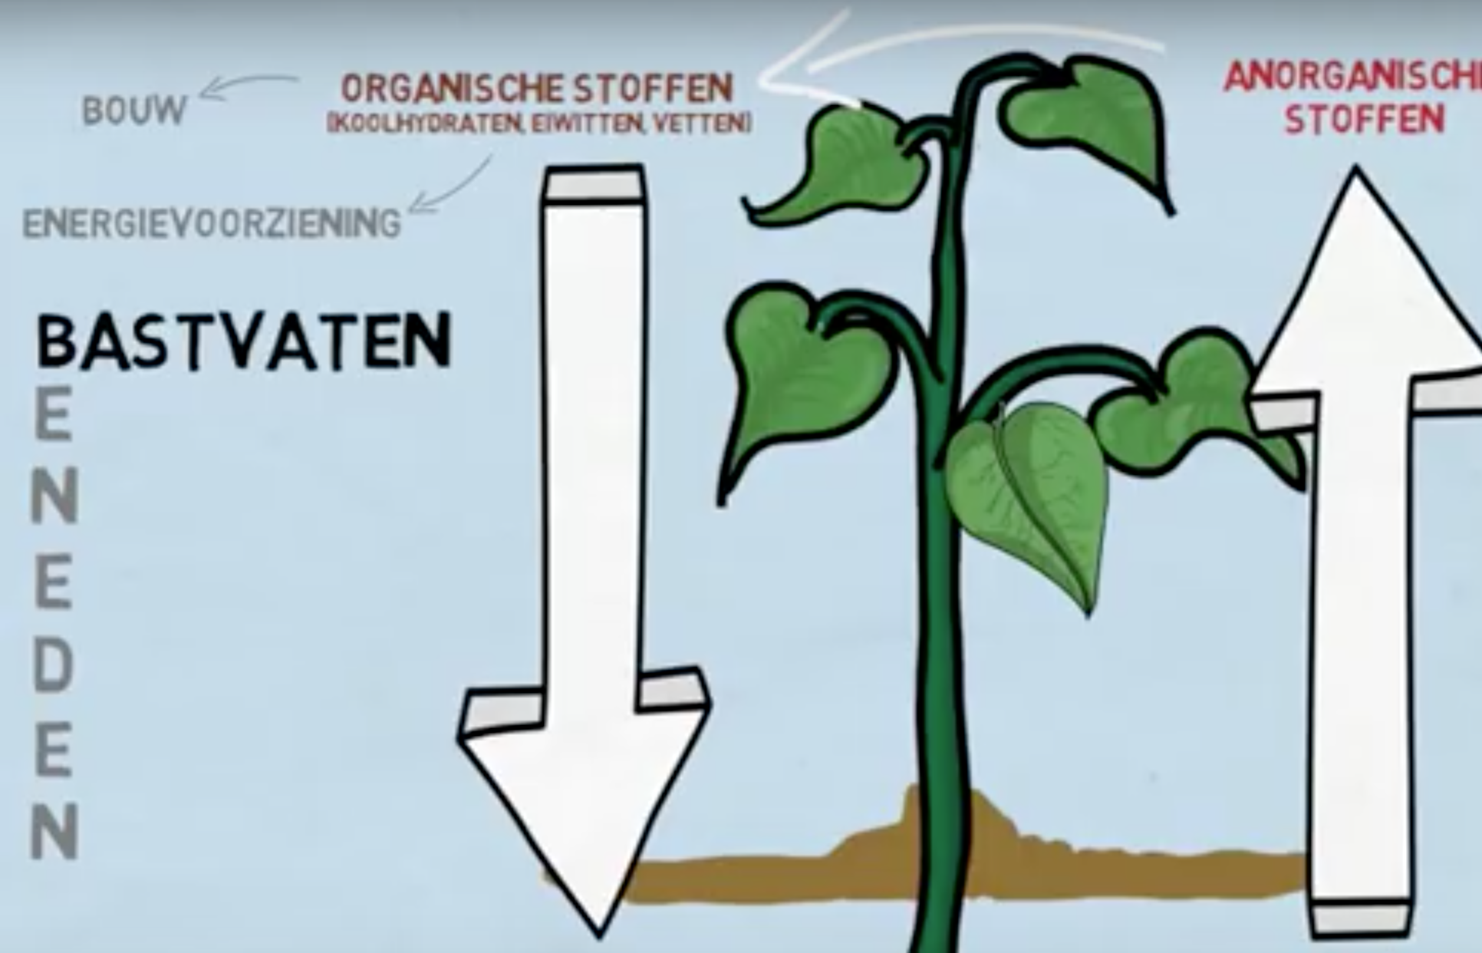

**§12.3**

**-**De druk tijdens het samentrekken van het hart is de **bovendruk.**

**-**De druk tijdens de rustfase van het hart: de **onderdruk.**

**-**De officiële eenheid van bloeddruk is pa.

1mm Hg = 0,133 kPa

-De druk in de grote slagaders vlak na het hart is groot. Hoe verder het bloed komt, hoe lager de druk.

**-**Vetachtige stoffen vormen een afzetting van stoffen, **atherosclerose.** Hierdoor wordt de slagaderwand stijver en wordt de vloeddruk hoger waardoor de bloedtoevoer naar je organen minder is.

-Doordat de bloeddruk in de aders heel laag isis het moeilijk om het bloed terug naar het hart te krijgen. De bewegingen van beenspieren stuwen het bloed naar het hart en klepjes zorgen ervoor dat het bloed niet terugstroomt.

-Als er een klep kapot is, zakt het bloed terug naar de vorige plek. Daar is een spatader ontstaan.

-Bloed in haarvaten stroomt langzaam door de grote gezamenlijke diameter die veel groter is dan die van de aanvoerende slagader. Door de lage stroomsnelheid is er genoeg tijd om stoffen uit te wisselen.

**§12.4**

-**Bloedplasma** bestaat uit water met daarin zouten, voedingsstoffen hormonen, afvalstoffen en antistoffen.

3 typen bloedcellen:

-**Rode bloedcellen:** Vervoeren van zuurstof

**-Witte bloedcellen:** Afweer tegen ziekteverwekkers

**-Bloedplaatjes:** Bloedstolling, vormen van een korstje

-Het grondplasma van rode bloedcellen bevat miljoenen **hemoglobine** moleculen. Het ijzer in de hemoglobine molecule zorgen voor de rode kleur.

-**Epo** is een hormoon dat de nieren in kleine hoeveelheden maken om de aanmaak van rode bloedcellen te stimuleren. Bij het indienen van dit hormoon is het vervoeren van extra zuurstof mogelijk.

-Een tekort aan epo zorgt voor bloedarmoede. Bloedarmoede zorgt weer voor ijzertekort.

ZUURSTOFTRANSPORT EN TRANSPORT VAN CO2 DOORLEZEN OP BLZ. 122.

**Het vormen van een korst**

-Pijnprikkels zorgen voor een reactie in de spiervezels in de wand van de bloedvaten. Die trekken samen en zorgen ervoor dat de wond niet bloedt. Als de pijn wegtrekt ontspannen de bloedvaten en gaat de wond bloeden.

-Bloedstolling is een proces waarbij bloedplaatjes zich hechten aan de beschadigde haarvaten en huidcellen. Ze vormen een onstevige prop. Om deze prop stevig te maken is het eiwit **fibrine** nodig. Er ontstaan fibrinedraden. De bloedcellen blijven in de draden verstrikt. De draden trekken samen en persen vocht uit de prop, waardoor een stolsel ontstaat.

-**Stollingsfactoren** zijn stoffen in het bloedplasma die nodig zijn voor het stollingsproces.

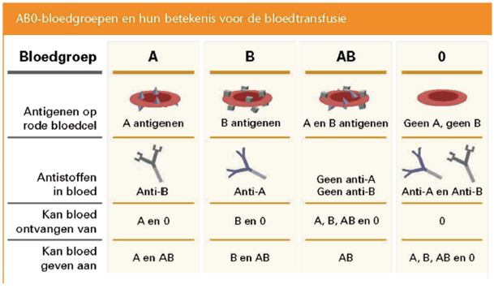

BLOEDTRANSFUSIE en RESUSFACTOR DOORLEZEN OP BLZ. 124

-85% van de mensen heeft op het membraan van de rode bloedcellen ook het **resusantigeen.** Ze zijn resuspositief.

-De resusantistoffen van een resusnegatieve moeder kunnen zorgen voor ene resusbaby. De baby kan hieraan overlijden of hersenbeschadigingen oplopen. Om dit te voorkomen krijgt de moeder de 30e week van de zwangerschap een injectie met antiresus. Dat breekt de rode bloedcellen af.

**§12.5**

**-**Rond de cellen bevindt zich weefselvloeistof. Dit vocht voorkomt uitdroging van de cellen en garandeert een goede uitwisseling van stoffen tussen bloed en cellen.

-**Filtratie:** door de bloeddruk in de haarvaten stroomt een deel van het bloedplasma met opgeloste stoffen naar buiten.

-**Resorptie:** Weefselvloeistof stroomt terug de haarvaten in. Hierdoor zitten er wel bloedeiwitten in het bloedplasma maar niet in de weefselvloeistof. Hierdoor ontstaat een verschil in osmotische waardes.

-Verschil in osmotische waardes zorgt voor een **osmotische druk** waardoor weefselvloeistof terugstroomt in de haarvaten.

-Door de bloeddruk is er veel filtratie. Als er bloedplasma de haarvaten uit gaat, daalt de bloeddruk, dus neemt de filtratie af. De resorptie aan het eind van de bloeddruk is groter dan de filtratie. Gevolg: er gaat weefselvloeistof terug het haarvat in. Niet alle weefselvloeistof keert terug. Daar is de osmotische waarde te klein voor. De weefselvloeistof keert terug naar het bloed via de lymfevaten. De vloeistof in lymfevaten heet **lymfe.** In de lymfevaten zitten verdikkingen, **lymfeknopen.** Daar zitten lymfocyten opgeslagen. De skeletspieren veroorzaken het stromen van de lymfe.

BINAS:

**H12 H11**

84D2&3 87A

84C1 84L2

84C2 67G

84B 77B

84N 77C&D

84G

81E

**Hoofdstuk 11**

**§11.1**

**-**Huidlagen: Binas 87A.

-Door de kou stroomt er minder bloed door je bloedvaten in je huid.

-Als je het warm hebt stroomt het bloed wel door de bloedvaten in je huid.

-Er is sprake van een **infectie** als de ziekteverwekker je lichaam is binnengedrongen.

-De **hoornlaag:** geeft dubbele bescherming, gaat vochtverlies tegen en voorkomt het binnendringen van bacteriën en virussen.

**Factoren die invloed hebben op je gezondheid:**

* **Erfelijke factoren** berusten op informatie in je genen. Aan erfelijke factoren kun je niks veranderen. Maar door een goede leefstijl kan je de kans op problemen wel verkleinen.
* **Leefstijl**
* **Omgevingsfactoren**

WHO: Wereldgezondheidsorganisatie.

**§11.2**

-**Tetanusbacteriën** gedijen erg goed in de anaerobe omgeving van een kleine diepe wond. Bij een vaccinatie tegen zo’n bacterie worden er **antistoffen** tegen dat bacterie geïnjecteerd in combinatie met een kuur van antibiotica.

-**Antistoffen** zijn stoffen die gifstoffen of ziekteverwekkers onschadelijk maken.

-De huid is een prima barrière tegen bacteriën. De ogen, luchtwegen, mond, maag en vagina hebben geen huid dus daar zijn er andere **afweermechanismen.**

**Ogen:** traanvocht spoelt vuil weg en enzymen breken bacteriën af.

**Luchtwegen:** slijmvliezen produceren een slijmlaag die bacteriën, stof en virussen opvangt.

**De maag:** Een zure pH-waarde doodt de bacteriën en vernietigd de virussen.

**De vagina:** vaginale flora, dat zijn micro-organismen. Ze houden de pH in de vagina rond de 4. Dat beschermt tegen ziekteverwekkende bacteriën en schimmels.

-**Macrofagen:** witte bloedcellen.

-**Fagocytose:** een niet-specifieke vorm van afweer.

-De vaginale flora is gevoelig voor antibiotica. Toch komen er bacteriën en virussen doorheen. Dan moeten er macrofagen in actie komen. Deze witte bloedcellen kunnen van vorm veranderen, uit een haarvat kruipen en binnengedrongen bacteriën, schimmels en virussen in zich opnemen door fagocytose. Daarna worden deze afgebroken door enzymen.

-Door bij dieren bloedplasma met antistoffen af te nemen, krijg je **antiserum.** Dit is een vorm van specifieke afweer. Op de ouderwetse manier:

1. Er wordt een bepaalde gifstof bij een dier ingediend.

2. Ze produceren de gewenste antistoffen tegen het gif.

3. Het bloedserum is na zuivering als geneesmiddel te gebruiken.

-De moderne manier:

1. Er wordt een bepaalde gifstof bij een dier ingediend.

2. De witte bloedcellen van het dier gaan antistoffen maken.

3. Laboranten isoleren die witte bloedcellen en laten elke cel samensmelten met een tumorcel.

4. Deze gefuseerde cellen maken nu de juiste antistof én kunnen snel delen.

-Een **monoklonale antistof** is een antistof die gemaakt is uit een kloon die allemaal dezelfde antistoffen produceert.

**§11.3**

-**Vaccineren** is een manier om ernstige ziektes onder de bevolking te voorkomen. Bij elk vaccinatieprogramma is er de afweging tussen het risico op overlijden aan de ziekte en de kans op bijwerkingen van de vaccinatie.

-**Lymfocyten** zijn speciale witte bloedcellen die ziekteverwekkers kunnen herkennen.

-**Antigenen** zijn herkenningseiwitten op het oppervlak.

Als de barrières en de macrofagen niet hebben geholpen komen de lymfocyten in actie. De lymfocyten kunnen ziekteverwekkers herkennen aan hun antigenen op hun oppervlak. Als reactie op antigenen maken speciale witte bloedcellen van het afweersysteem antistoffen.

Er zijn 2 hoofdtypen lymfocyten:

* **B-lymfocyten**, **(B-cellen),** die rijpen in het beenmerg en maken antistoffen.
* **T-lymfocyten, (T- of Tc-cellen)**, rijpen in de thymus en kunnen de eigen lichaamscellen die zijn geïnfecteerd door een ziekteverwekker, opsporen en vernietigen. Daardoor voorkomen ze dat in die cellen het virus zich kan vermeerderen. Ook kunnen ze kankercellen vernietigen.

-**T-helpercellen** stimuleren de deling en werking van de andere T- en B-lymfocyten.

-Alle lymfocyten werken maar op één bepaald type antigeen. Ze zijn **specifiek.**

**-Lymfeknopen:** de verzamelplaats van alle witte bloedcellen.

De activering van de B-, en T-lymfocyten vindt zich meestal plaats in de milt of in de lymfeknopen. De antigenen koppelen aan een lymfocyt. Macrofagen brengen antigenen nadat ze een ziekteverwekker hebben verteerd naar de lymfeknopen. Hierdoor kan de afweer sneller starten.

- B-, en T-lymfocyten vormen zich na activering tot een groot aantal identieke cellen: een **kloon.** De T-helperscellen stimuleren de B-cellen om veel antistoffen te maken tegen het specifieke antigeen. De antistoffen gaan door het hele lichaam via bloedplasma, weefselvocht en lymfe. Ze hechten zich aan antigenen van de ziekteverwekker waartegen ze gemaakt zijn. Die is daardoor ene opvallend makkelijke prooi voor fagocyterende witte bloedcellen.

-**Antibiotica** maken de deling en groei van bacteriën onmogelijk. Zo krijgt het lichaam tijd om voldoende antistoffen te vormen.

**-Multiresistente bacteriën** hebben enzymen die de antibiotica onmiddellijk afbreken. Als de bacterie resistent is voor meerdere antibiotica is de kans groot dat de patiënt overlijdt omdat er niet op tijd genoeg antistoffen zijn aangemaakt.

-Als het lichaam beter is worden alle B-, en T-lymfocyten afgebroken. Alleen de **geheugencellen** zitten nog in het lichaam. Als er opnieuw een infectie plaats vindt starten de geheugencellen direct de specifieke afweerreactie dus ben je **immuun** voor de ziekteverwekker.

-Bij **actieve immuniteit** maakt je lichaam zelf antistoffen.

-Bij **natuurlijke actieve immuniteit** maakt je lichaam antistoffen als gevolg van een natuurlijke oorzaak.

-Bij **kunstmatige actieve immuniteit** wordt je gevaccineerd maar maak je wel zelf de antistoffen aan.

-Bij **passieve immuniteit** heb je de antistoffen van je moeder meegekregen of worden de antistoffen ingespoten.

-Als de lymfocyten eigen cellen en weefsels aanvalt heb je last van **auto-immuunziektes.** De lymfocyten herkennen de antigenen van eigen lichaam. Als reactie maken de B-cellen antistoffen tegen deze antigenen en vernietigt de lichaamseigen Tc-cellen. Er zijn medicijnen voor die het afweersysteem verzwakken, maar dan ben je wel sneller vatbaar voor andere infecties.

<https://www.youtube.com/watch?v=xFMDpN8touI>

**§11.4**

-Door een goede hygiëne beperk je het contact met bacteriën en schimmels.

-Bij een allergische reactie reageert het afweersysteem afwijkend en heel heftig op stoffen. Bij mensen zonder allergie herkennen de fagocyten de antigenen en gaan binden.

-Mensen met een allergie hechten niet aan de antigenen maar aan de zogenaamde **mestcellen.** Dit zijn witte bloedcellen die vooral voorkomen in de slijmvliezen van de luchtwegen. Wanneer een mestcel met aangehechte antistoffen in contact komt met de antigenen barst hij open en komt er histamine vrij. Dit veroorzaakt de symptonen van een allergie.

-Ook antigenen op pollen of dierenharen kunnen zo’n allergische reactie veroorzaken. Antigenen die dit type reactie veroorzaken heten **allergenen.**

**-Stekels en doornen zijn de mechanische afweer van planten. Bomen en planten gebruiken ook symbiose voor hun afweer.**

**-Er zijn ook planten die signaalstoffen aanmaken. Dit zijn hele stinkende stoffen. Of planten met giftige stoffen.**

**-Chemische afweer:** afweer door middel van giftige en vies makende stoffen.

-Blaren zijn holtes in de opperhuid, gevuld met weefselvloeistof.

-**De middenlamel** is een laag die cellen met elkaar verbindt.

-Alle stoffen rond de cellen het de **tussencelstof.**

**§11.5**

**Kanker kan op verschillende manieren ontstaan:**

* Straling.
* Chemicaliën en virussen.
* Door fouten bij het verdubbelen van DNA.

**-**Kankercellen slaan de G0 fase over. Ze delen ongeremd waardoor er een gezwel ontstaat. Een **tumor.** Zodra een tumor een lymfevat of bloedvat binnendringt, is er sprake van een **uitzaaiing.**

Je hebt regelgenen die:

1. De celcyclus stimuleren 🡪 **Proto-oncogenen**
2. De celcyclus afremmen 🡪**Tumorsuppressorgenen**

Mutaties in deze regelgenen kunnen leiden tot het ontstaan van een tumor. Het proto-oncogen verandert in een **oncogen of een tumorsuppressorgen.** Hierdoor kunnen cellen ongeremd delen.

-De **epigenetica** probeert in de kaart te brengen hoe de eiwitschakelaars in het regelsysteem van de genen werken.

-Een virus bestaat uit een eiwitmantel met daarin een hoeveelheid erfelijk materiaal.

-Een virus gebruikt de **gastheercel** om nieuw virus-DNA of virus-RNA en nieuwe viruseiwitten te laten maken. De gastheercel barst open en het virus verspreidt zich.

-**Gentherapie** is een behandelmethode met behulp van allelen.

- De patiënt krijgt een injectie in zijn tumor met zelfmoordallelen.

- Onschadelijk gemaakte virussen brengen dezen allelen over naar de kankercellen.

- De zelfmoordallel regelt de productie van een bepaald eiwit.

- Er wordt een geneesmiddel ingespoten en het eiwit in de kankercellen zet het geneesmiddel om in een giftige stof waardoor de kankercellen doodgaan.